|  |  |  |  |  |  |
| --- | --- | --- | --- | --- | --- |
| Sigla Asignatura | MDY3131 | Nombre de la Asignatura | Consulta de Base de Datos | Tiempo | 5 h |
| Experiencia de Aprendizaje N° 3 | Construyendo Programas PL/SQL en la Base de Datos | | | | |
| Actividad N° 3.5 | Incorporando Eficiencia a los Procesos a través de SQL Dinámico | | | | |
| Nombre del Recurso Didáctico | ****3.5.2****  Actividad Incorporando Eficiencia a los Procesos a través de SQL Dinámico | | | | |

1. **Aprendizajes e indicadores de logro**

|  |  |
| --- | --- |
| Aprendizajes (Procedimentales, Actitudinales y conceptuales) | Indicadores de logro |
| * Construir Unidades de Programas y sentencias de SQL dinámico según sintaxis, restricciones del lenguaje, requisitos de la lógica de negocios y de información para soportar los requerimientos de la organización. | * Evalúa la lógica de negocio considerando restricciones del lenguaje, requisitos de la lógica de negocios, requisitos de información y sistema de gestión de base de datos para solucionar los requerimientos de información planteados. * Crea Procedimientos Almacenados con y sin parámetros para solucionar los requerimientos de información planteados. * Crea Funciones Almacenadas para solucionar los requerimientos de información planteados. * Crea Packages con constructores públicos y privados para solucionar los requerimientos de información planteados. * Crea sentencias SQL en tiempo de ejecución de las Unidades de Programas para solucionar los requerimientos de información planteados. |
| * Identificar y analizar un problema para generar alternativas de solución, aplicando los métodos aprendidos. | * Recoge información objetiva en base a datos y evidencias facilitando la resolución del problema * Presenta alternativas de solución al problema planteado, considerando riesgos y ventajas. * Aplica en su totalidad la alternativa de solución escogida para el problema planteado. |
| * Trabajar colaborativamente en equipo durante el desarrollo del trabajo. | * Colabora en la definición y organización de las tareas del equipo, de acuerdo con los objetivos esperados. * Participa de forma constructiva y activa en todo el proceso, compartiendo la información, los conocimientos y las experiencias. |

1. **Descripción general actividad**

Esta actividad es de carácter formativo y grupal, donde entre dos estudiantes, a partir de un modelo de datos que se le entregará (script) y que, usando la herramienta de desarrollo Oracle SQL Developer, deberá crear las tablas en la base de datos para rediseñar y construir nuevos procesos del Sistema Informático de la cooperativa COOPERA que le permitan realizar una gestión eficiente y eficaz de la información de sus socios, de los productos contratados por ellos y de los diferentes créditos otorgados a sus socios y que se plantean en cada caso. En uno de los casos propuestos, el estudiante integrará especialidad y empleabilidad Resolución de Problemas N1, recogiendo información objetiva en base a datos y evidencias, presentando distintas alternativas de solución al problema planteado, tomando en cuenta todos los riesgos y ventajas posibles y aplicando de manera total todos los elementos de la alternativa escogida, para poder solucionar el problema planteado.

**Instrucciones** **(LEEALAS ANTES DE COMENZAR LA CONSTRUCCIÓN DE LAS SOLUCIONES)**

* Conéctese a la base de datos como usuario SYS o SYSTEM y ejecute el script crea_usuario_MDY3131_P13.sql que crea el usuario MDY3131_P13. Si está utilizando Oracle Cloud, realice este paso como usuario ADMIN.
* Cree una nueva conexión a la base de datos llamada PRACT13_MDY3131 con el usuario creado en el punto anterior.
* Conectado a la base de datos a través de la conexión PRACT13_MDY3131, ejecute el script script_crea_pobla_tablas_bd_Cooperativa_COOPERA.sql para crear y poblar las tablas del Modelo de Datos que se adjunta como ANEXO A. Estas son las tablas que se debe utilizar para construir las soluciones a los requerimientos de información planteados en cada caso.
* En los casos que se indique que el proceso debe obtener la información del año anterior, año actual, mes(es) anterior(es), día siguiente, etc., significa que en el programa PL/SQL se deben usar parámetros y/o usar las FUNCIONES adecuadas para obtener la fecha requerida y NO USAR FECHAS FIJAS.
* El script de poblado de tablas está construido para que en las filas de algunas tablas el año se asigne dinámicamente (año actual, año(s) anterior(es) según el año en que se ejecute el script.
* La competencia de empleabilidad “Resolución de problemas” en Nivel 1 se evalúa en el CASO 2. Esto significa que, además de evaluar la competencia de especialidad, se integra la evaluación de la competencia de empleabilidad. Para esto:
  + Debe **construir DOS alternativas** de solución para:
    - El Procedimiento Almacenado Principal.
    - Todas las Sentencias SQL Dinámicas. Se deberán implementar usando NATIVE DYNAMIC SQL y el Package DBMS_SQL.
  + Debe responder la(s) pregunta(s) que se plantea(n) en el documento Word Evidencia_2_competencia_empleabilidad

.



CONTEXTO DE NEGOCIO

La Cooperativa de ahorro y crédito COOPERA, es una empresa establecida en gran parte del país. Su éxito se debe a las estrategias innovadoras que se han implementado en todos estos años para apoyar a sus socios y familiares, brindándoles la posibilidad de optar a créditos y ahorros a tasas de interés más atractivas que las ofrecidas por las entidades bancarias tradicionales.

El proceso comienza cuando un cliente se inscribe en la cooperativa para convertirse en socio. Para su inscripción se completa una ficha con sus datos personales.

La Cooperativa trabaja con tres tipos de socios:

* Trabajadores dependientes
* Trabajadores independientes
* Pensionados y Tercera Edad

Al momento de inscribirse, a cada socio se le asigna un número, que es su identificación para cualquier gestión que desee efectuar en la Cooperativa. Opcionalmente él puede presentar una fotografía tamaño carné la que es digitalizada para ser incorporada a sus datos personales. Si al momento de inscribirse no posee una fotografía, el socio puede presentarla después si lo desea.

Para que la inscripción sea válida, el socio debe optar por cualquiera de los productos de inversión que la cooperativa dispone para sus socios: Cuenta de Ahorro Dorada, Cuenta de Ahorro Tradicional, Cuenta de Ahorro Escolar, Cuenta de Ahorro para la Vivienda, Depósito a Plazo, Fondos Mutuos de Corto Plazo moneda Nacional, Fondos Mutuos de Corto Plazo moneda Extranjera, Fondos Mutuos Accionarios, Fondos Mutuos Diversificados, Fondos Mutuos de Libre Inversión en Renta Fija y Cuenta de Ahorro Dorada.

Por cada producto de inversión contratado por el socio se completa una solicitud. Cada producto de inversión posee un formato de solicitud diferente con una numeración diferente. El socio al contratar un producto de inversión debe indicar el monto mínimo de ahorro mensual y el día del mes en que efectuará el pago de este monto de ahorro. Cuando el socio desea efectuar un rescate el sistema primero valida que el monto del rescate esté dentro de las condiciones del producto de inversión al cual se le está haciendo el retiro de fondos. Todos los abonos y rescates (movimientos) efectuados por los socios son registrados por el Sistema.

La cooperativa además cuenta con varios tipos de créditos, cada uno de ellos con un objetivo particular: Crédito Hipotecario, Crédito de Consumo, Crédito Automotriz, Crédito de Emergencia y Crédito por pago de arancel. Un socio puede solicitar todos los créditos que desee, siempre que cumpla con los requisitos solicitados para cada uno de ellos. Sin embargo, un socio sólo puede solicitar un máximo de 2 créditos diferentes en forma simultánea. Cada vez que un socio solicita un crédito, primero se efectúa una simulación que, según el tipo de crédito, monto requerido y la cantidad de cuotas en las que se desea pagar el crédito, entrega el valor de la cuota que el socio va a cancelar. Cuando el socio se decide a tomar el crédito se completa el formulario de Solicitud de Crédito con los siguientes datos: número de socio, fecha de solicitud del crédito, tipo de crédito que solicita, monto del crédito, total de cuotas a pagar, valor de cada cuota (con la tasa de interés aplicada), fecha de vencimiento de cada cuota y monto total del crédito (con la tasa de interés aplicada).

Cuando el socio cancela la cuota del crédito, el sistema registrar la fecha de pago y el monto cancelado. Hay que considerar que el pago de la cuota puede ser parcial o el monto completo. Si el pago es parcial, lo que se adeude es sumado a la cuota del mes siguiente. El cliente puede efectuar hasta 5 pagos parciales de alguna cuota sin que se aplique interés. Si el pago de la cuota del crédito es efectuado fuera de plazo, al mes siguiente se le efectúa un cobro extra.

Basado en el aumento exponencial de la cartera de sus clientes, la Cooperativa efectuó una proyección del crecimiento del negocio concluyendo que en un año será la institución financiera más exitosas del país contando con una cartera de clientes superior a las instituciones financieras de la competencia. Basados en esta proyección, se requiere rediseñar y construir nuevos procesos del Sistema Informático para lograr una gestión eficiente y eficaz de la información de sus socios, de los productos contratados por ellos y de los diferentes créditos otorgados a sus socios.

Para efectuar el rediseño de estos procesos, se le ha contratado a Ud. y en reunión efectuada con los ejecutivos de COOPERA se definieron los hitos que van a ser consideraros en cada etapa de este proyecto y las fechas de entregas de cada una de ellas de acuerdo a la urgencia de los requerimientos a resolver. Los requerimientos de esta primera etapa están planteados en cada caso.

**REQUERIMIENTOS A RESOLVER**

**CASO 1**

Cuando una persona se inscribe como socio en COOPERA debe optar por cualquiera de los productos de inversión que la cooperativa dispone para ellos. Por cada producto de inversión contratado por el socio se completa una solicitud diferente indicando el tipo de producto de inversión, monto mínimo de ahorro mensual y el día del mes en que efectuará el pago de este monto de ahorro. Para que el socio pueda efectuar un rescate el sistema primero valida que el monto esté dentro de las condiciones del producto de inversión al cual se le está haciendo el retiro de fondos.

Una de las nuevas estrategias innovadoras diseñadas para la captación de socios de COOPERA consiste en el reajuste garantizado anual del monto ahorrado en sus productos de inversión. Esta nueva estrategia comenzará a regir a contar de este año de acuerdo a las siguientes reglas de negocio:

* A todos los socios se les garantizará un reajuste base de los montos de sus ahorrados de acuerdo al IPC anual.
* Para los socios que poseen más de un producto de inversión, se aplicará un reajuste adicional de acuerdo al total de productos de inversión que posee. Por ejemplo, si el socio posee 3 productos de inversión, el reajuste del monto ahorrado será de un 3%. Si el socio posee 5 productos de inversión, el reajuste del monto ahorrado será de un 5%, etc.
* Para los socios que poseen un producto de inversión y que durante el año abonaron más de $1.000.000, se aplicará un reajustará adicional del 1%. Se consideran solo los abonos que realizó durante el año en curso.
* Para los socios que durante el año se les otorgó algún crédito, se le aplicará un reajuste adicional que corresponde al 50% de la tasa de interés anual del crédito solicitado. Si al cliente se le otorgó más de un crédito en el año, se considera la tasa de interés anual más alta.
* El tope máximo de reajuste no puede sobrepasar la 5 UF.
* El reajuste se aplicará el 31 de diciembre de cada año y será informado en el estado de cuenta de cada socio.

De acuerdo a las políticas de seguridad preventivas y proactivas de COOPERA, destinadas a preservar y proteger la confidencialidad e integridad de la información, es necesario contar con un proceso informático que realice el reajuste automático de los productos de ahorros de los socios.

Para implementar la solución, deberá tener presente las consideraciones que se detallan:

**1.- GENERACIÓN DE LA INFORMACIÓN**

* El reajuste se deberá ver reflejado en la tabla PRODUCTO INVERSION_SOCIO.
* En la tabla ERROR_PROCESO se deberá reflejar la información de todos los socios a los que se les reajustó el tope de 5 UF.
* Como respaldo del proceso de reajuste, se deberá almacenar en la tabla REAJUSTE_PRODINV_SOCIO la siguiente información:
  + Número de solicitud del producto de inversión.
  + Número del socio.
  + Monto total ahorrado sin reajuste.
  + Monto del reajuste.
  + Monto total ahorrado reajustado.
  + Código producto de inversión.

La información se deberá quedar almacenada en el mismo formato que se muestra en el ejemplo y ordenada en forma ascendente por número del socio y número de solicitud del producto de inversión.

**2.- REQUERIMIENTOS MÍNIMOS, EN TÉRMINOS DE DISEÑO Y TÉCNICOS, PARA IMPLEMENTAR LA SOLUCIÓN**

* **Uso de SQL Dinámico:**
  + En dos sentencias de recuperación de información (SELECT).
  + En la sentencia de inserción de datos en tabla ERROR_PROCESO.
  + En la sentencia de actualización del monto ahorrado en la tabla PRODUCTO INVERSION_SOCIO.
* **Las comparaciones de fechas** se deben realizar en forma paramétrica
* **Construir un Package** con tres constructores públicos:
  + Un Procedimiento para insertar en la tabla ERROR_PROCESO la información de los socios a los que se les reajustó el tope de 5 UF.
  + Una Función que permita obtener el total de créditos que el socio solicitó durante el año.
  + Una variable para calcular el valor del reajuste.
* **Construir una Función Almacenada** que permita obtener el total de productos de inversión que posee un socio.
* **Construir un Procedimiento Almacenado** principal que realice el reajuste del monto ahorrado de los productos de inversión de los socios y que además genere la información requerida. Se debe considerar además que:
  + El procedimiento debe integrar el uso de los constructores definidos en el Package y la Función Almacenada.
  + Las tablas que correspondan se deben truncar en tiempo de ejecución.
  + El año a procesar, valor de las 5 UF y el IPC anual deberán ser ingresados en forma paramétrica al procedimiento almacenado.
  + Se deberá generar una Excepción Definida por el Usuario para validar cuando el reajuste sobrepase las 20UF. Esta excepción deberá insertar la información en la tabla ERROR_PROCESO en el formato que se muestra en el ejemplo.

Para realizar la prueba, considerar:

* Año de proceso: año actual.
* Tope de las 5 UF el valor de $ 101.299
* IPC anual de 2,73.

Después de ejecutar el procedimiento almacenado, las tablas REAJUSTE_PRODINV_SOCIO, PRODUCTO_INVERSION_SOCIO y ERROR_PROCESO deberían tener la información que se muestra en el ejemplo. La información de la tabla PRODUCTO_INVERSION_SOCIO se obtuvo ordenada por número de socio y número solicitud producto inversión.

**En su resultado, el año de la columna FECHA_SOLIC_PROD de la tabla** **PRODUCTO_INVERSION_SOCIO podría ser diferente ya que dependerá del año en que se ejecute el bloque PL/SQL Anónimo. Siempre será un año más. En este caso, el bloque se ejecutó en el año 2021.**

**\* NOTA: como el Procedimiento Almacenado actualiza datos, antes de cada ejecución de prueba deberá volver a crear a las tablas para poder tener los valores originales en la tabla PRODUCTO_INVERSION_SOCIO y compilar todos los programas PL/SQL construidos.**

**TABLA** **PRODUCTO_INVERSION_SOCIO**

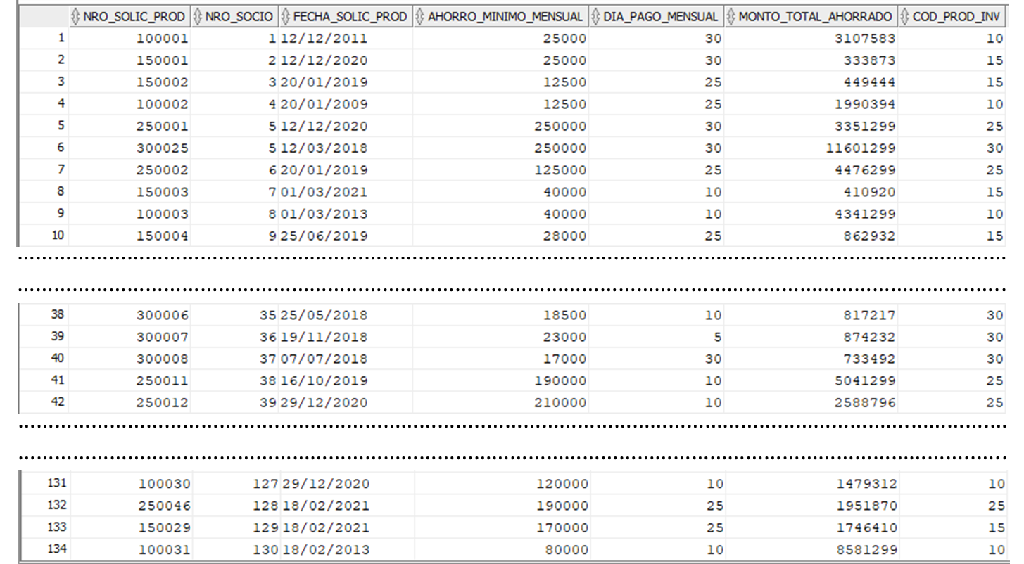

**TABLA REAJUSTE_PRODINV_SOCIO**

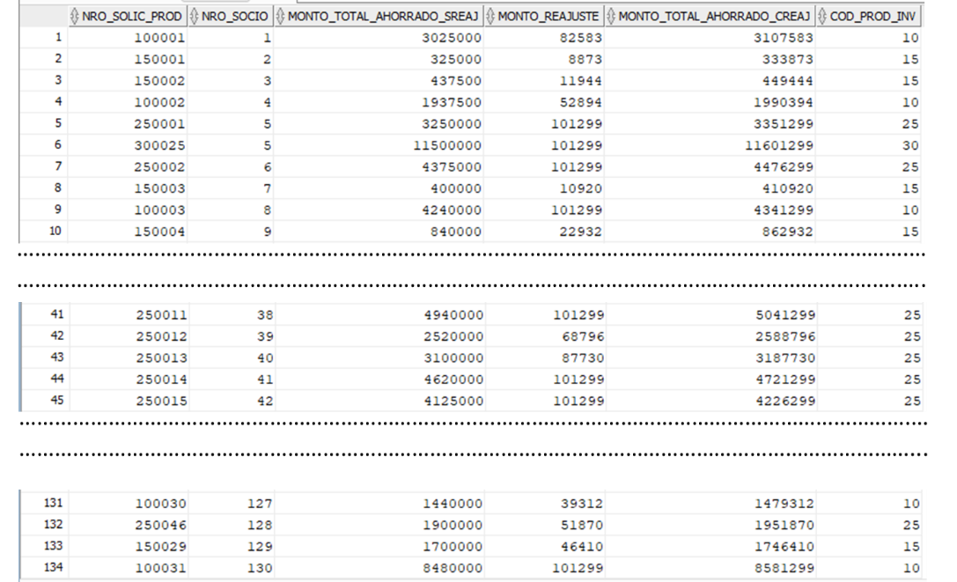

**TABLA ERROR_PROCESO**

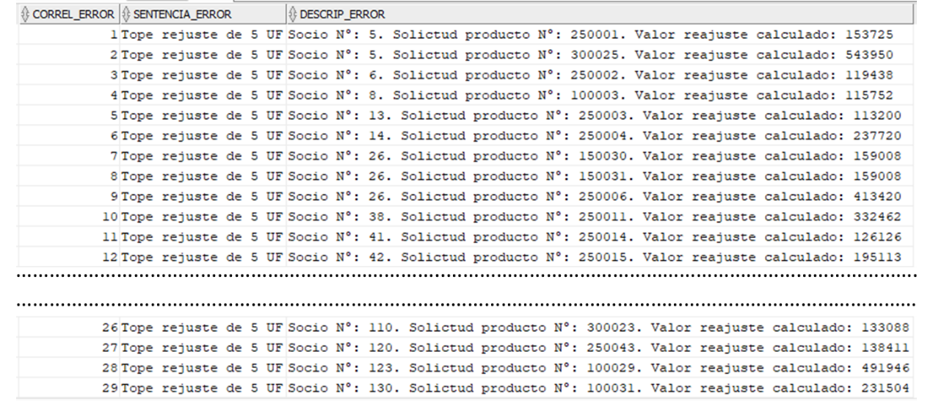

**CASO 2**

Las bajas tasas de interés que se aplican a los créditos que COOPERA dispone para sus socios ha sido una de las razones en el crecimiento sostenido de este tipo de transacción en la cooperativa. Un socio puede solicitar todos los créditos que desee, siempre que cumpla con los requisitos solicitados para cada uno de ellos. Sin embargo, un socio sólo puede solicitar un máximo de 2 créditos diferentes en forma simultánea. Cuando el socio se decide a tomar el crédito se completa el formulario de Solicitud de Crédito con los datos del socio y la información relacionada al crédito que está solicitando (como por ejemplo fecha de solicitud del crédito, tipo de crédito que solicita, monto del crédito (sin la tasa de interés), total de cuotas a pagar, monto total del crédito (con la tasa de interés aplicada), etc.).

Actualmente, la información mensual del cobro de todos créditos vigentes otorgados, la genera el Sistema de Gestión de Créditos a través de una opción que la aplicación posee. El encargado de ejecutar ese proceso debe ingresar algunos parámetros necesarios y requeridos para generar la información final.

En el último tiempo, se han hecho evidente una serie de deficiencias que este proceso presenta:

* No es escalable y no es capaz de responder a los cambios de estrategias financieras que COOPERA diseña para la gestión de créditos.
* El punto anterior, ha influido directamente en que sea común tener que realizar correcciones de datos en forma manual.
* Ha aumentado el tiempo de procesamiento de la información aun cuando se ha realizado un trabajo importante en creación de índices para mejorar al performance de este proceso.

Considerando esto, se deberá construir un proceso que sea capaz de adaptarse a los cambios del negocio y sea eficiente en la generación de la información y en los tiempos de procesamiento. El objetivo es que sea un proceso automático que, a través de un trabajo programado en la base de datos, se ejecute el primer día de cada mes a las 1 AM .

En esta fase de prueba, el proceso deberá ser simulado a través de un bloque Anónimo PL/SQL. Para su construcción deberá considerar:

**1.- REGLAS DEL NEGOCIO**

* El pago de las cuotas de los créditos se puede efectuar en forma completa o parcial.
* Si el pago es parcial, el saldo queda registrado en la base de datos y debe ser sumado al valor de la cuota del mes siguiente. Por ejemplo, si el socio canceló en forma parcial la cuota del mes de abril, el saldo es sumado al valor de la cuota que el socio debe cancelar en el mes de mayo.
* Si el pago parcial o completo se ha efectuado fuera de plazo, se cobra una multa que corresponde a un porcentaje del monto total del crédito y que es sumada al valor de la cuota del mes siguiente. Por ejemplo, si el socio canceló fuera de plazo la cuota del mes de abril, la multa es sumada al valor de la cuota que el socio debe cancelar en el mes de mayo. El valor de la multa corresponde a un porcentaje del monto total de crédito, de acuerdo a los días de mora.
* Existe un beneficio especial para los socios de 65 o más años y que consiste en una rebaja del 5% del valor de la cuota del mes. Para esto, se deben cumplir dos condiciones:
* Que haya cancelado el valor completo de la cuota del mes anterior.
* Que el pago lo haya realizado dentro del plazo.

**2.- GENERACIÓN DE LA INFORMACIÓN**

* El porcentaje para calcular el valor de la multa por mora se encuentra en la tabla MULTA_MORA.
* La información se deberá almacenar en la tabla PAGO_MENSUAL_CREDITO en el formato que se muestra en el ejemplo y ordenada en forma ascendente por fecha de vencimiento de la cuota y el número del socio. La información requerida es:
* Fecha de proceso. Corresponde al mes y año en que se ejecutó el proceso.
* Run del socio
* Nombre completa del socio.
* Dirección completa (incluido provincia y comuna)
* Número de solicitud del crédito
* Descripción del tipo de crédito
* Monto total del crédito
* Total de cuotas del crédito
* Número de la cuota a pagar
* Valor de la cuota a pagar
* Fecha de vencimiento de la cuota a pagar,
* Saldo a pagar del mes anterior
* Días de atraso en el pago de la cuota del mes anterior
* Valor de la multa por el pagado atrasado de la cuota del mes anterior.
* Valor a rebajar por beneficios de los socios de 65 o más años.
* Valor total a pagar en el mes (incluye saldo del mes anterior, multa por días de mora y rebaja para los socios de 65 o más años).
* Fecha de vencimiento de la última cuota del crédito.
* Los errores se produzcan al obtener el porcentaje de multa por días de atraso en el pago, se deberán almacenar en la tabla ERROR_PROCESO.

**3.- REQUERIMIENTOS MÍNIMOS, EN TÉRMINOS DE DISEÑO Y TÉCNICOS, PARA IMPLEMENTAR LA SOLUCIÓN**

* **Uso de SQL Dinámico:**
  + En tres sentencias de recuperación de información (SELECT).
  + En la sentencia de inserción de datos en tabla PAGO_MENSUAL_CREDITO.
* **Las comparaciones de fechas** se deben realizar en forma paramétrica.
* **Todos los programas** deben controlar cualquier error que se pueda producir durante la ejecución del proceso.
* **Construir un Package** con tres constructores públicos:
  + Un Procedimiento para insertar los errores que se produzcan durante el proceso. Este procedimiento deberá ser ejecutado en TODOS los programas para controlar cualquier error que se produzca durante la ejecución del proceso.
  + Una Función que permita obtener los días de atraso en el pago de la cuota del mes anterior.
  + Una Función que permita obtener el valor de la multa que le corresponde pagar al socio según los días de atraso en el pago de la cuota del mes anterior.
  + Una variable para calcular el valor de la multa por pago fuera de plazo de la cuota del mes anterior.
  + Dos variables para ser usadas en sentencias expresiones que Ud. defina.
* **Construir una Función Almacenada** que permita obtener la provincia en donde vive el socio
* **Construir una Función Almacenada** que permita obtener la comuna en donde vive el socio.
* **Construir un Procedimiento Almacenado** insertar el resultado del proceso en la tabla PAGO_MENSUAL_CREDITO.
* **Construir un Procedimiento Almacenado** principal que genere la información requerida. Se debe considerar además que:
  + El procedimiento debe integrar el uso de los constructores definidos en el Package, la Función Almacenada y el Procedimiento Almacenado indicado en el punto anterior.
  + Las tablas que correspondan se deben truncar en tiempo de ejecución.
  + El año a procesar deberá ser ingresado en forma paramétrica al procedimiento almacenado.

La prueba se debe efectuar para que el proceso genere la información correspondiente al mes de Mayo del año actual.

Después de ejecutar el bloque PL/SQL, las tablas PAGO_MENSUAL_CREDITO y ERROR_PROCESO deberían tener la información que se muestra en el ejemplo.

**En su resultado, el año de las columnas FECHA_PROCESO y FECHA_VENC_CUOTA_MES de la tabla PAGO_MENSUAL_CREDITO podría ser diferente ya que dependerá del año en que se ejecute el Procedimiento Almacenado. En este caso, se simuló que el proceso se ejecutó el primer día del mes de mayo del año 2021.**

**TABLA** **PAGO_MENSUAL_CREDITO**

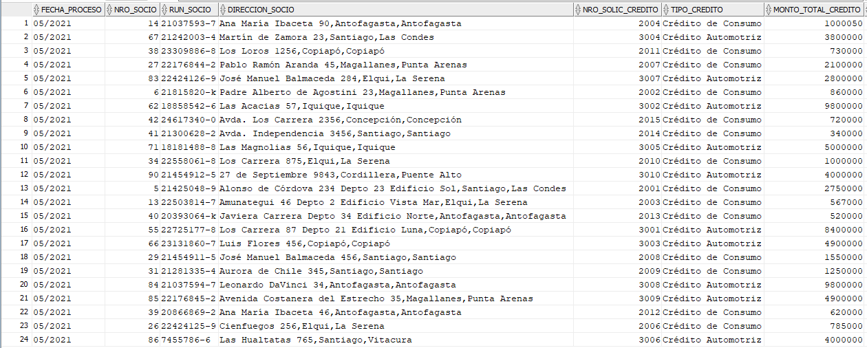

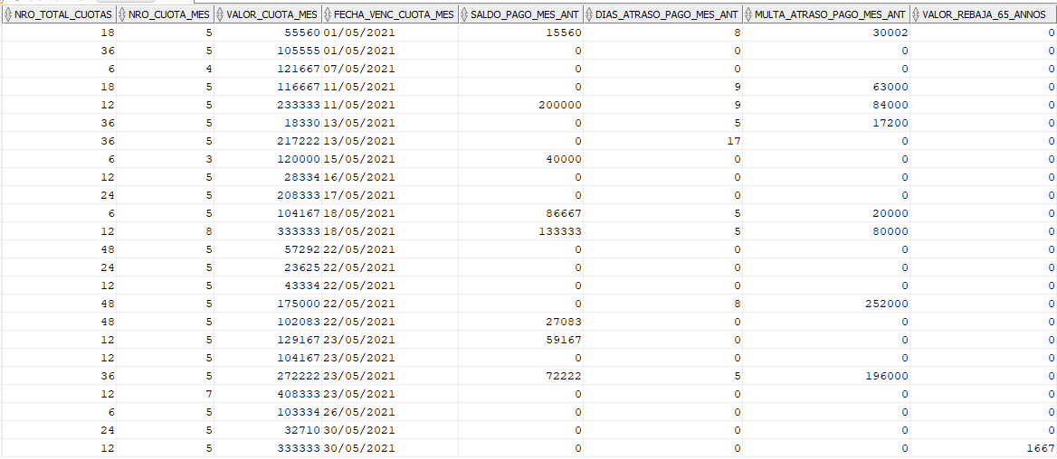

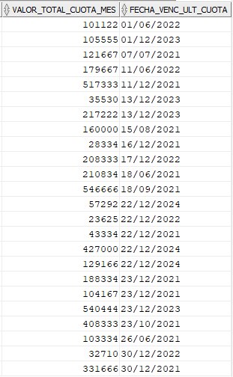

**TABLA ERROR PROCESO**

